Курс йоги 241
Янтра йога. Йога зрительных образов.

Шаг 4
Фрагмент Трактата по Практике Янтр
Танмантра – неделимая частица (по времени по размерам и т.д.)
1. У имени есть форма, а у формы имя.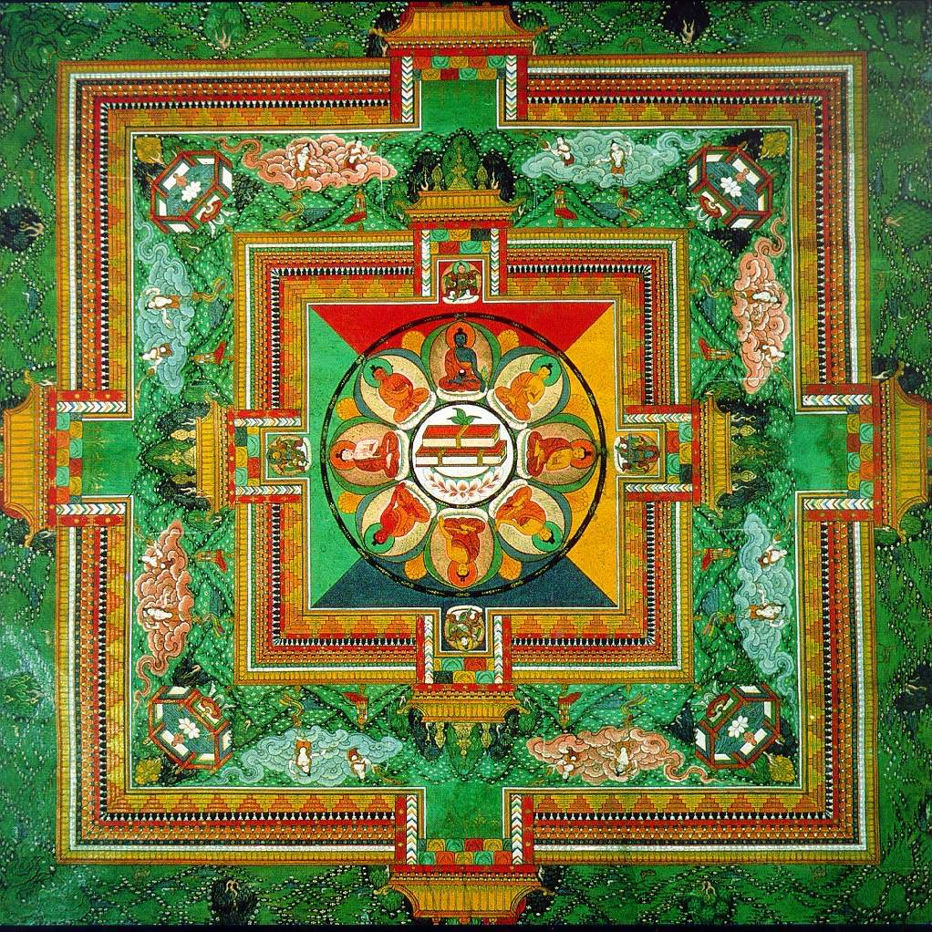
2. Если есть имя, значит, есть форма, если есть форма, существует имя.
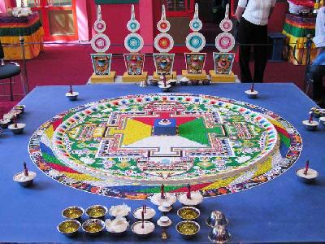
3. Имя и форма взаимно однозначны: у одного имени одна форма, у одной формы одно имя.
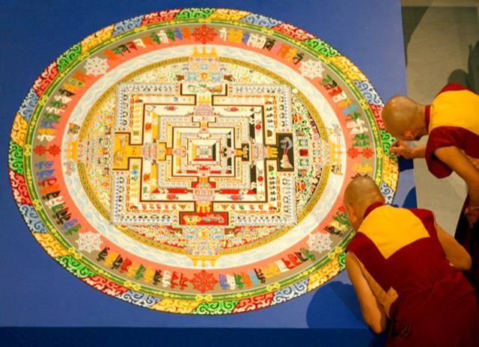
4. Воспроизведя имя, ты воспроизводишь форму, воспроизводишь форму, получаешь имя.
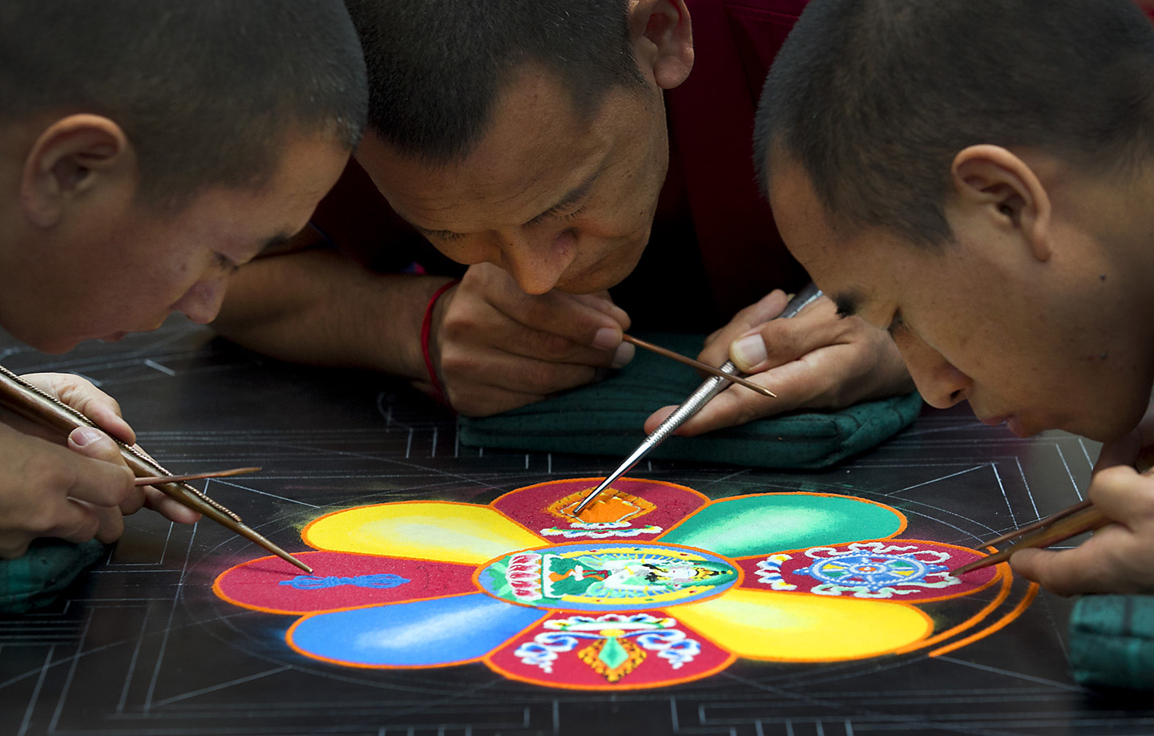
5. У тебя 5 чувств, одно из них зрение, ты постигаешь вселенную посредством зрения, либо через грубый орган (глаза), либо минуя грубый орган, сразу через тонкий орган, либо методом медитации.
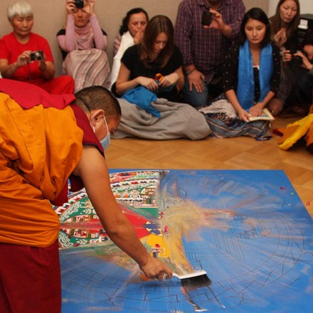
6. Янтра – это инструмент для практики йоги, работающий со зрением.
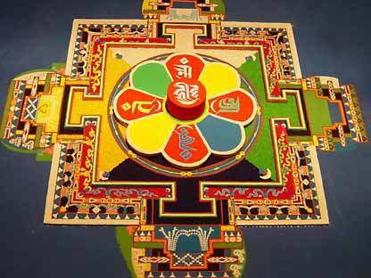
7. Йога считается неполной, если янтры не применяются.
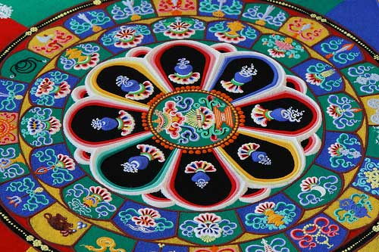
8. Янтра – тело божества. Мантра – само божество. Когда тело и душа присутствуют вместе, божество живет в янтре, как мы в своем теле.
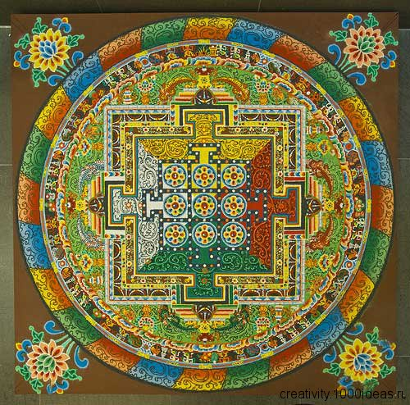
9. Твое тело - есть твоя янтра. Для того чтобы проявиться в этом мире, тебе нужно тело.
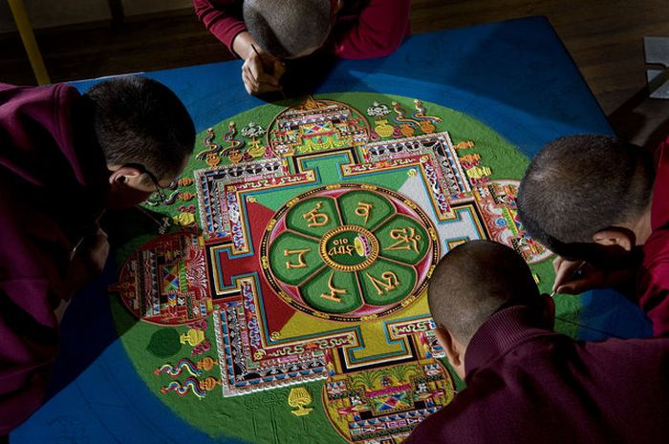
10. Так же, как и ты не можешь действовать без тела в этой вселенной, как же и божеству трудно проявиться в этой вселенной.
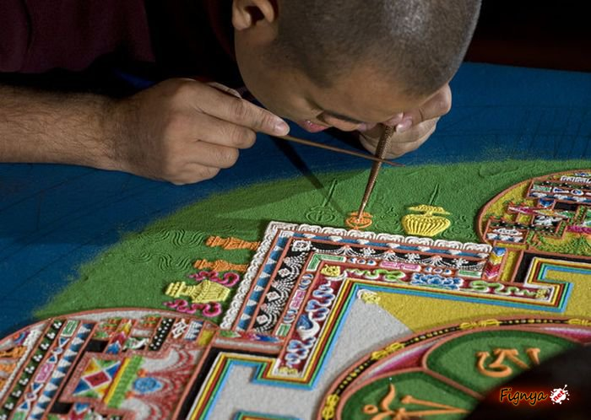
11. Янтра - это окно в высшие сферы энергии, где обитает нужное нам божество. Чтобы янтра стала этим окном, её надо открыть.
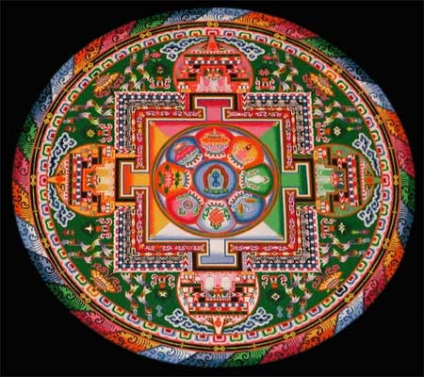
12. После приглашения божества в янтру относись к ней, как к живому божеству. Если считаешь, что янтра тебе больше не нужна, выведи божество, прежде чем уничтожить янтру. Остатки этой янтры обладают многими чудесными силами, поэтому располагают их вблизи мест, которые хочешь освятить.
13. Янтра должна быть изготовлена так, как учит мастер (учитель), в соответствии с текстами его школы.
14. Для изготовления янтр применяется золото, серебро, медь, бумага, дерево, береста, горный хрусталь, железо, кости, шкуры и многое другое.
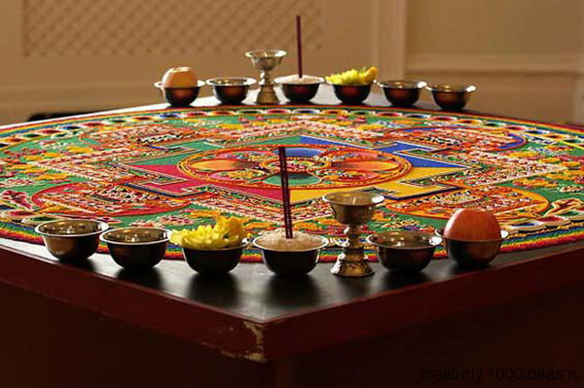
15. Перед тем, как изготовить янтру, материал янтры надо очистить, это делается с помощью мантр, физического очищения, воды, огня, благовоний, пространства.
16. Возьми медную пластину, очисти её от грязи, омой водой и помести в горящий огонь до тех пор, пока она не начнёт светиться красным цветом.
17. После извлеки из огня, очисть (от окалины), омой водой и начинай повторять над ней мантру ПХАТ, в течении 3х мер времени, затем в течении одной меры времени повторяй мантру ОМ.
18. После этого оставь ее на открытом пространстве какое-то время (чтобы не увидел чужой глаз).
19. Существуют специальные мантры для очищения материала для янтр (см. соответствующие трактаты)
20. Пластина должна производить впечатление надежности, она должна быть достаточно толстой. Размер её должен быть удобен для практики, не слишком большой и не слишком маленький, но чтобы отчетливо видеть её на расстоянии вытянутой руки.
21. Если делаешь её для храма, она может быть большой, если делаешь её для иного амулета, она может быть миниатюрной.
22. Процесс создания или начертания янтры - это практика сама по себе (т.е. создание янтры является сильнейшей медитативной техникой)
23. Подобно тому, как существует два подхода в медитации от следствий к причине, или от причины к следствию, точно так же есть два метода создания янтры - от периферии к центру или от центра к периферии. (От бхупура к бинду, или от бинду к бхупуру).
24. Выбери любой из них.
25. Во время создания соблюдай личные практики, т. е. создавай в уединенном месте. Соблюдай физическую, умственную чистоту, не допускай никаких посторонних процессов в месте создания и во время создания (любая посторонняя деятельность, присутствие невовлеченных людей, мешающие факторы: вонь, сырость, холод, все, что может отвлечь).
26. После создания янтры храни её в том месте, где ты занимаешься, без необходимости не переноси её и не показывай другим, она должна стать личным инструментом.
27. Использование янтры: расположи её в поле своего зрения, сконцентрируй свое внимание, если знаешь мантру, повторяй её, начинай созерцать её от окраины к центру или от центра к окраине, как приятно.
28. Фиксируй на ней свой немигающий взор, поглотись янтрой. Если глаза устали, дай им отдохнуть.
29. Смотри на янтру, созерцай янтру, затем закрывай глаза и воспроизводи её в своем внутреннем пространстве, делай так снова и снова.
30. Когда из внутреннего пространства янтра рассеивается, вновь открывай глаза и медитируй над ней.
31. Продолжай так снова и снова до тех пор, пока не будешь видеть янтру внутреннем взором, четче и четче.
32. Когда будешь в состоянии без усилий воспроизводить её во внутреннем пространстве своего видения в любой момент времени и во всех обстоятельствах в жизни, внешний носитель станет ненужным.
33. Когда не используешь янтру, храни её в тряпочке.
34. Возьми лист бумаги квадратной формы, рисуй на нем янтру чернилами, так же как если бы её гравировал, все предварительные практики такие же, как и с медью.
35. Возьми лист бумаги и рисуй на ней янтры одну за другой, пока полностью не покроешь все пространство, затем можешь взять второй, третий лист. Листы не выкидывай, храни их в отдельном месте, они излучают защитную реакцию.
Изготовление Амулетов.
Выбери соответствующий носитель, это может быть: пластина металла, каменная пластина, дерево, бумага, которая затем помещается в коробок из металла, могут быть драгоценные и полудрагоценные камни.
37. Для некоторых практик применяются кости, зубы, шкуры, иногда применяется вышивка, плетенка, инкрустация.
38. Размер должен быть удобен для ношения.
39. Необходимо сделать крепление для ношения.
40. Надо очистить носитель практиками очищения, самое сильное очищение - с помощью мантр.
41. Уединись в подходящее месте и воспроизведи рисунок соответствующей янтры, затем долго практикуй с этой янтрой с помощью мантр и созерцания. Готовый амулет можешь покрыть защитной оболочкой, лопухом, носителем и т. д., чтобы никто не видел изображения янтры. Когда ты рисовал янтру, можешь написать там соответствующую мантру на любом известном тебе языке.
42. Амулет носи с собой или передай кому нибудь, не дари его за исключением людей знакомых.
43. Это надо для кармических последствий.
44. Практика создания амулета считается завершенной, если есть внутренний знак успеха: ощущение радости, ощущение силы, ощущения защищенности, вдохновения, либо если снятся соответствующие сны, после этого либо приходят знаки, предписанные древними текстами, либо в медитации приходит знание, что все было сделано успешно.
Использование праны для усиления янтры.
Применяй пранаяму для усиления действия янтра-йоги.
46. Создай вибрации энергии долгим повторением мантры, повторяй мантру вслух, еле слышно и умственно. Когда энергия вибрации создана, усиль эту энергию практикой пранаямы. Используй для этого как сильные, так и плавные методы накопления праны (сильные - раскачки, плавные - попеременное дыхание.)
47. Используй те упражнения в пранаяме, которые интуитивно считаешь более подходящими для конкретной янтры.
48. Как только наберешь запас энергии пранаямой, можешь воспринимать янтру без усилий целиком.
49. Если применяешь эйфорические практики пранаямы (избыток праны), в момент высвобождения энергии направляй её на усиление мантры и янтры.
50. Усиливать праной можно и после практики мантра-йоги, таким образом, ты сделаешь сперва янтра-йогу, а затем, практикуя пранаяму, ты усилишь мантру. Т.е. практика создания вибраций и практика усиления вибраций разнесены по времени.
51. Выбирай любой из методов, который подходит тебе.
ШРИ ЯНТРА
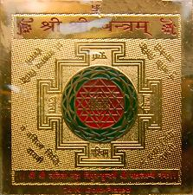
Твоя обитель состоит из пересечения четырехугольников, повернутых вверх и пяти треугольников, повернутых вниз, пронзенных бинду, составляющих девять основных треугольников мулапракрити и образующих 43 внешних угла, которые окружены лотосами из 8 и 16 лепестков, тремя кругами вокруг лотосов и тремя линиями вокруг кругов.
Дом богини Шри.

Вадим Запорожцев

